# ЛАБОРАТОРНАЯ (ПРАКТИЧЕСКАЯ) РАБОТА №2.

**Строки и списки**

**Цель работы:** познакомится с методами работы со строками и списками.

**Теоретический материал**

**Строка** — базовый тип представляющий из себя неизменяемую последовательность символов; str от «string» — «строка».

**Функции и методы работы со строками**

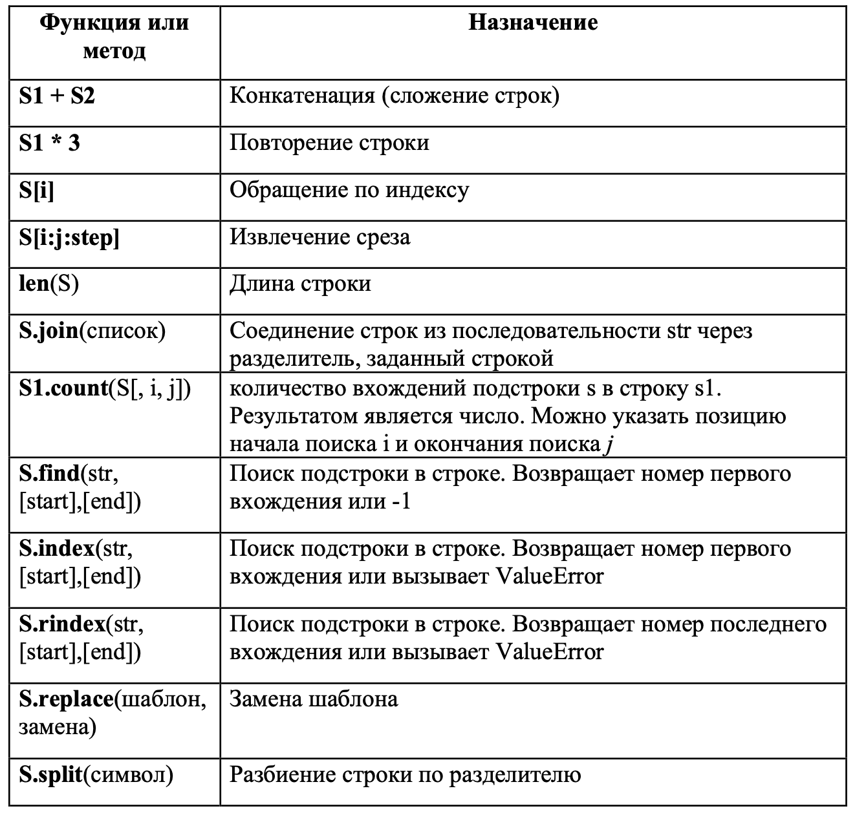

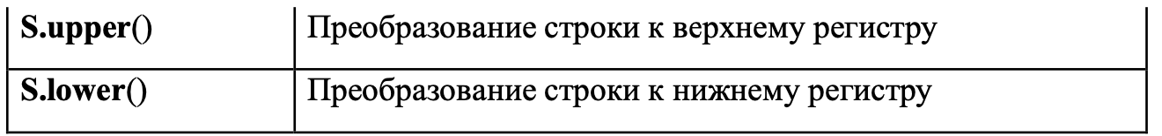

**Одномерный массив (список)**

**Массивы (списки) в Python** — это определенное количество элементов одного типа, которые имеют общее имя, и каждый элемент имеет свой индекс — порядковый номер.

Часто для работы с массивами используются списки.

**Список (list)** – это структура данных для хранения объектов различных типов.

Списки являются упорядоченными последовательностями, которые состоят из различных типов данных, заключающихся в квадратные скобки [ ] и отделяющиеся друг от друга с помощью запятой.

**Создание списков на Python.**

Создать список можно несколькими способами

**1. Получение списка через присваивание конкретных значений.**

Так выглядит в коде Python пустой список: s = [] # Пустой список

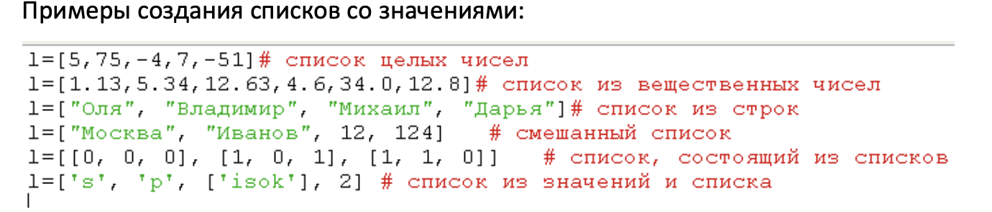

Списки можно складывать (конкатенировать) с помощью знака «+»:

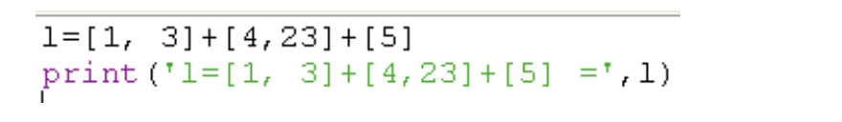

**2. Создание списка при помощи функции Split().**

Используя функцию split в Python можно получить из строки список. stroka ="Привет, страна"

lst=stroka.split(",")

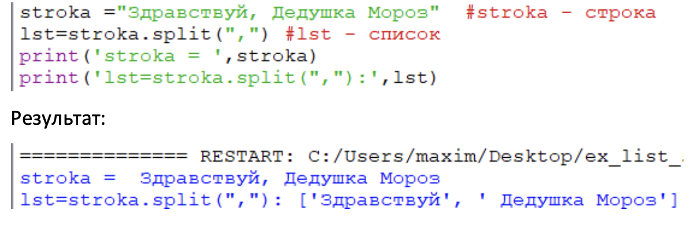

**Методы списков.**

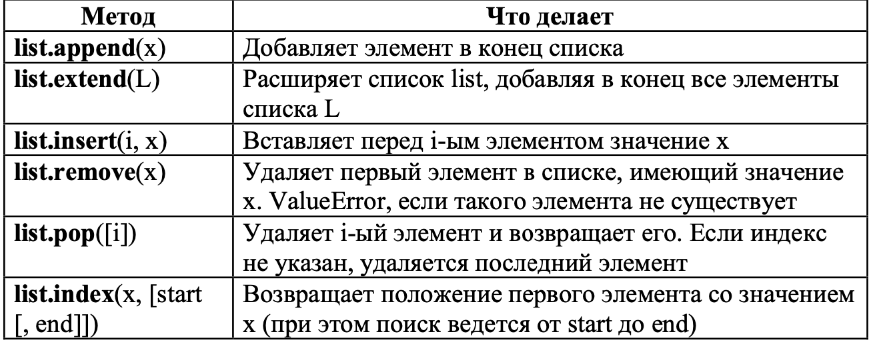

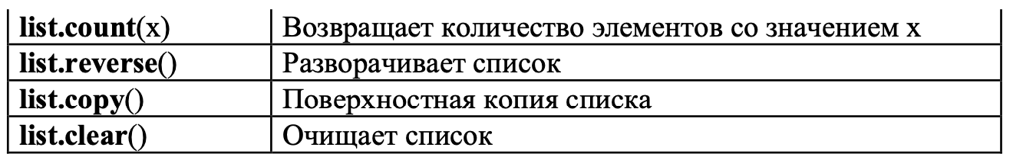

**Задания для самостоятельной работы**

1. Пусть задано некоторое число my_number. Пользователь вводит с клавиатуры свое число user_number.

Вариант 1. Запрашивайте у пользователя вводить число user_number до тех пор, пока оно не будет меньше my_number.

Вариант 2. Запрашивайте у пользователя вводить число user_number до тех пор, пока оно не будет равно my_number.

Вариант 3. Запрашивайте у пользователя вводить число user_number если оно равно my_number.

Вариант 4. Запрашивайте у пользователя вводить число user_number до тех пор, пока оно не будет больше my_number.

1. Пусть задан список, содержащий строки.

Вариант 1. Выведите построчно все строки размером от 5 до 10 символов.

Вариант 2. Выведите построчно все строки размером менее 10 символов.

Вариант 3. Выведите все строки, заканчивающиеся буковой r.

Вариант 4. Выведите все строки, начинающиеся с буквы r.

1. Сгенерируйте и выведите:

Вариант 1. Случайную строку, состоящую из 5 символов, содержащую только заглавные буквы русского алфавита.

Вариант 2. Строку размером N символов (N вводится с клавиатуры) и состоящую из букв R.

Вариант 3. Случайную строку размером 6 символов, содержащую только цифры. Строка должна содержать хотя бы одну цифру 3.

Вариант 4. Случайную строку, состоящую из 8 символов и содержащую цифры и буквы. Строка должна содержать хотя бы одну цифру.

1. Пусть дана строка:

Вариант 1. На основе данной строки сформируйте новую, содержащую только цифры. Выведите новую строку.

Вариант 2. На основе данной строки сформируйте новую, содержащую только буквы. Выведите новую строку.

Вариант 3. На основе данной строки сформируйте новую, содержащую только буквы Л. Выведите новую строку.

Вариант 4. На основе данной строки сформируйте две новые. Первая строка содержит только цифры, вторая — только буквы. Выведите новые строки построчно.

1. Пусть дан список из 10 элементов.

Вариант 1. Удалите первые 2 элемента и добавьте 2 новых. Выведите список на экран.

Вариант 2. Удалите все четные элементы и добавьте 2 новых. Выведите список на экран.

Вариант 3. Удалите элементы с 4 по 8 и добавьте 2 новых. Выведите список на экран.

Вариант 4. Добавьте 5 новых элементов и оставьте все нечетные элементы. Выведите список на экран.

Краткая справка:

* 1. Для генерации случайного числа нужно импортировать специальную библиотеку random (она входит в стандартный пакет языка Python). И затем использовать одну из функций этой библиотеки. Например:

importrandom

printrandom.randint(1,10) #число в диапазоне от 1 до 10

* 1. Для просмотра информации о модуле, библиотеке или классе, используйте специальную функцию help(имя_модуля). Например: help(random)
  2. Функция вычисления длины списка или строки (сколько элементов в списке или сколько символов в строке): len(строка).